«Осенний винегрет»

Из года в год в конце октября в нашем детском саду проходят осенние мероприятия. Участие детей в праздниках дает возможность раскрыться каждому из них. Первыми показали свои возможности самые маленькие. В гостях у малышей были лесные жители, которые рассказали о том, как они готовятся к зиме. А так же, погостила на празднике красавица Осень, которая развлекала детишек, угощала осенними дарами.

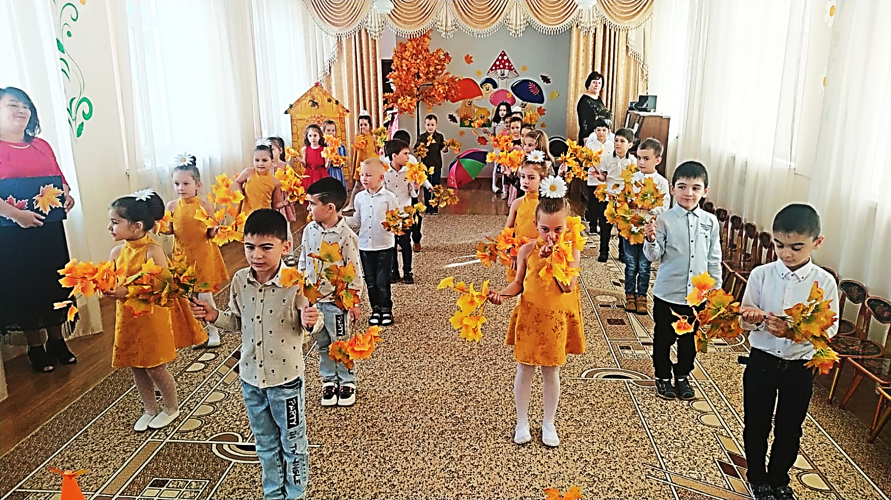

Дети средних групп удивили гостей своей активностью в коммуникативной игре «Мухомор» и хороводе «Овощной хоровод».
В ходе мероприятия воспитанники старшей группы показали свою артистичность в инсценировке «Золотой листочек». Порадовали зрителей мелодично исполненными песнями. С воодушевлением была исполнена детьми группы «Непоседы» песня «Озорной дождик». А с каким азартом они играли на музыкальных инструментах!
А какое удовольствие доставили дети подготовительной к школе группы исполнением танца «Ромашковое поле»! Задорно были спеты и «Грибные частушки».

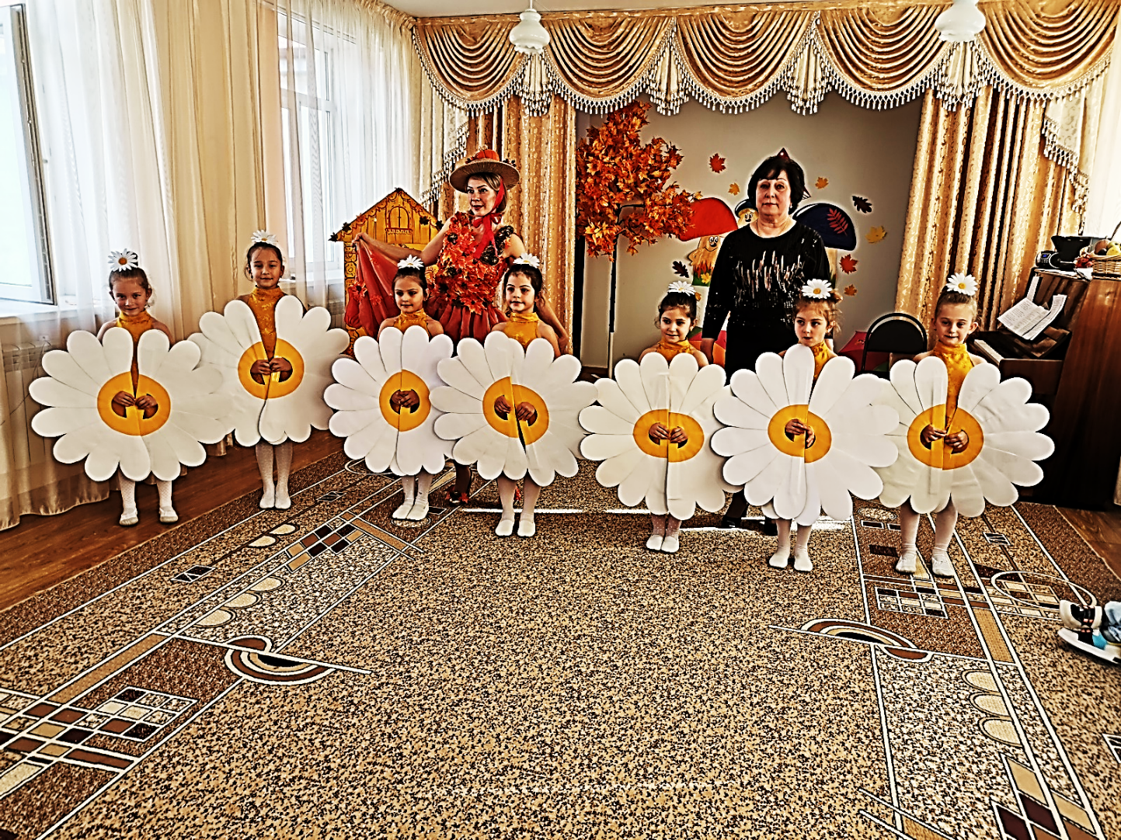

Особым украшением праздника были персонажи: Слякоть – воспитатель Сторожук И.В.; Баба Яга – инструктор по физической культуре Беркаева И.М.; Осень – воспитатель Гусалова Е.Г.
Завершил праздник «Осенний хоровод»

Музыкальный руководитель – Чекоева С.М.

